"Этот удивительный мир фразеологизмов". Открытый урок русского языка в 6-м классе

Задачи урока.
- Обучающая :
  - повторить, закрепить и обобщить знания учащихся по теме «Фразеологизмы».
- Развивающая :
  - развитие познавательного интереса ;
  - обогащение словарного запаса учащихся;
  - развивать интерес учащихся к самостоятельному творчеству.
- Воспитывающая:
  - воспитывать любовь к русскому языку.
- Оборудование: проектор, экран, компьютер, карточки с заданиями, словарь фразеологизмов.

«Фразеологизмы составляют народную физиономию языка,
его оригинальные средства и его… богатство»
В.Г.Белинский
Ход урока
1. Организационный момент (2мин).
2. Актуализация знаний. Повторение.
а) вступительное слово учителя.
Урок наш будет не совсем обычным.
(Слайд 1) Тема этого урока «Этот удивительный мир …» (на доске записана только часть темы урока). Открыть вторую часть названия урока вы сможете, если скажете, как одним словом можно определить эти высказывания:
Топорная работа
Хоть трава не расти
Посадить в калошу
Задирать нос
(Это фразеологизмы)
Правильно, все это – фразеологизмы. Итак, тема нашего урока (слайд 2) «Этот удивительный мир фразеологизмов». Допишите название темы урока в ваши рабочие листки.
- Проверка домашнего задания. (СЛАЙД 3) Работа в группах
1) Какие слова мы называем заимствованными? Найдите заимствованные слова и замените русскими. Запись слов парами.
* При проверке было выявлено немало дефектов (дефект-недостаток)
* Ваши аргументы убедительны (аргументы-доводы)
*Все работали с энтузиазмом (энтузиазм - азарт - воодушевление - восторг - горячность)
* Мы гордимся нашим голкипером (голкипер - вратарь)
Чем являются слова в каждой паре? Докажите.
2) Найдите устаревшие слова и замените современными.
* Горят румянцем свежие ланиты.
* Построен град великий над Невой.

б) повторение
Давайте вспомним, что же такое фразеологизмы?
(Это устойчивые сочетания слов, равные по значению словосочетанию либо целому предложению).
Эпиграфом к нашему уроку служат слова В.Г.Белинского (слайд 3) Прочтите его и подумайте, какое слово необходимо дописать в эпиграфе? (Фразеологизмы) Как вы понимаете высказывание критика? Согласны ли вы с В.Г.Белинским? (обсуждение).
Сегодня наша общая задача – обобщить знания о фразеологизмах и убедиться, что они действительно являются оригинальными средствами языка и обогащают нашу речь.
Как я уже сказала, мы с вами совершим путешествие. Путешествие в страну Фразеологию (слайд 4) Чтобы в неё войти, постарайтесь быстро ответить на мой вопрос пословицей или поговоркой. Итак, начинаем.
З а д а н и е №1 (устно)
-- Что не вырубишь топором?
(Что написано пером, не вырубишь топором)
-- Куда вставляют палки?
(Вставлять палки в колеса)
-- Что бьют бездельники?
(Бьют баклуши)
-- На каких ножках избушка?
(Избушка на курьих ножках)
-- Кого тянут за хвост?
(Тянуть кота за хвост)
-- Когда цыплят считают?
(Цыплят по осени считают)
Молодцы. Быстро нашли ответы (слайд 5) Как видите, это позволило нам быстро войти в волшебную страну Фразеологию. Перед нами указатель: «город Тружеников». Очень хочется войти в него, но… (слайд 6)…мы оказались возле ворот. Чтобы их открыть, необходимо, как в любой сказке, что-то отгадать или выполнить какое-нибудь задание.
З а д а н и е №2. (у доски 2 человека устно, остальные письменно в рабочих листках)
Соедините разбросанные части фразеологизмов.
(На доске в беспорядке части фразеологизмов «Кататься как сыр в масле», «Денег куры не клюют», «Как кот наплакал». У доски работают 2 человека).
Давайте проверим, всё ли ребята сделали верно. А что означают эти фразеологизмы? (Обсуждение). Запишем эти значения.
С заданием вы справились отлично, и ворота уже открылись (слайд 7). И вот перед нами город Тружеников.
3. Закрепление
Кого называют тружениками? (Обсуждение).
З а д а н и е №3 (письменно в листках).
Запишите это слово, объясните, каким способом оно образовано. (Обсуждение).
Какой раздел науки о языке нам пришлось вспомнить? (Словообразование)
А среди вас есть труженики? Может быть, кто-то захочет здесь остаться?
З а д а н и е № 4 ( индивидуально письменно в листках)
Для тех, кто вошел в город, приготовлено ещё одно задание. Мы выполним его по рядам (слайд 8) .
На экране выведены 10 фразеологизмов с разными значениями. 1ый ряд выпишет фразеологизмы со значением «бездельничать», 2-ой – «обманывать», 3-ий – «быстро» (категории прописаны на доске)
- Сломя голову
- Сидеть сложа руки
- Во все лопатки
- Водить за нос
- Втирать очки
- Бить баклуши
- Во весь дух
- Вводить в заблуждение
- Со всех ног
- Высунув язык
А теперь давайте проверим (сначала устная проверка, затем — слайд 9).
Молодцы. Вас тоже можно назвать тружениками. Какую работу мы с вами проделали? (Повторили, что такое фразеологизмы, вспомнили некоторые из них).
А какая орфограмма есть в слове «бездельничать»?
(Приставка без-). Как вы можете объяснить ее написание? Выделите эту приставку в своих работах. А вот написание слова «обманывать» надо запомнить. Как вы думаете, ребята, от какого слова образовалось это слово? (От слова «манить»,т.е. «звать за собой»). А к какой части речи относится слово «быстро»? На какой вопрос отвечает? (Наречие. Отвечает на вопрос «как?»)Какой раздел науки о языке мы сейчас вспомнили? (Морфологию).
Молодцы. Путешествуем дальше.
З а д а н и е № 5 (первая половина задания устно, вторая -- письменно).
Жители этого города не только трудолюбивые, но и очень добрые люди. По-доброму они относятся и к животным. Горожане построили для них теплый, уютный зоопарк (слайд 10) А кто обитает в этом зоопарке, вы сможете узнать, если дополните следующие фразеологизмы:
(По мере угадывания на экране появляются изображения животных)
-- Голоден, как …(волк)
-- Труслив, как ...(заяц)
-- Здоров, как …(бык)
-- На ухо наступил… (медведь)
-- Смотрит, как …(баран) на новые ворота
-- Грязный, как … (свинья)
-- Колючий, как … (еж)
Вот какой зоопарк есть в Городе Тружеников. А вы, может быть, тоже поселите сюда каких-нибудь животных или птиц? Вспомните фразеологизмы с их названиями ( Н-р, Болтливый, как сорока; Немой, как рыба). Попробуйте составить с одним из этих фразеологизмов предложение с прямой речью и обращением ( у доски один человек).
Знание какого раздела науки о языке помогает нам правильно расставить знаки препинания? (Пунктуации)

4. Физкультминутка (слайд 11)
Наша экскурсия интересная, но я вижу, что некоторые путешественники уже устали. Давайте мы немного разомнемся. Я вам буду давать команды только с помощью фразеологизмов, а вы их будете выполнять (звучит музыка).
-- Встанем, как аршин проглотили.
-- Проголосуем обеими руками.
-- Согнемся в три погибели.
-- Попрыгаем, как заяц.
-- Дадим задний ход.
-- Посмотрим друг другу в глаза.
-- Сделаем хорошую мину при плохой игре.
-- Побъем друг другу челом.
-- Разведем руками.
-- А теперь -- руки в брюки.
-- Подержим нос по ветру.
-- Намылим друг другу голову.
Но в ногах правды нет, занимайте свои места. Продолжаем наше путешествие.
(слайд 12) Труженики живут не в нашей стране, а в стране Фразеология. Как называются люди, которые живут в других странах? (Иностранцы) (слайд13) . Знаете, ребята, что значение русских фразеологизмов не всегда понятно иностранцам? А как вы думаете, почему? (Потому что фразеологизмы имеют переносное значение).

З а д а н и е № 6 (письменно в тетрадях и у доски).
Один иностранный художник, не знающий русского языка, любезно согласился проиллюстрировать несколько фразеологизмов. Вот что у него получилось. (На слайде 14 –юмористические картинки с изображением фразеологизмов в прямом значении: «Море по колено», «Водить за нос», «Мокрая курица»). Назовите эти устойчивые сочетания. Объясните их значение. Запишите. Найдите безударную гласную в корне слова (выполняется у доски). Подберите к этому слову проверочное (один ученик у доски).

Работа с карточками -Ребята, где можно применять новые знания? (Будем использовать в устной речи, знать, что обозначают фразеологизмы, откуда они появились).
-Теперь предлагаю выполнить более сложное задание:
Дополнительное задание: выпишете фразеологизмы, объясните значение:
А теперь положите перед собой карточку с БУРАТИНО.
- Кто узнал, какие фразеологизмы здесь спрятались? Кому сложно было выполнить это задание? Почему?
- Какие ещё фразеологизмы, связанные с частями тела, вы знаете?
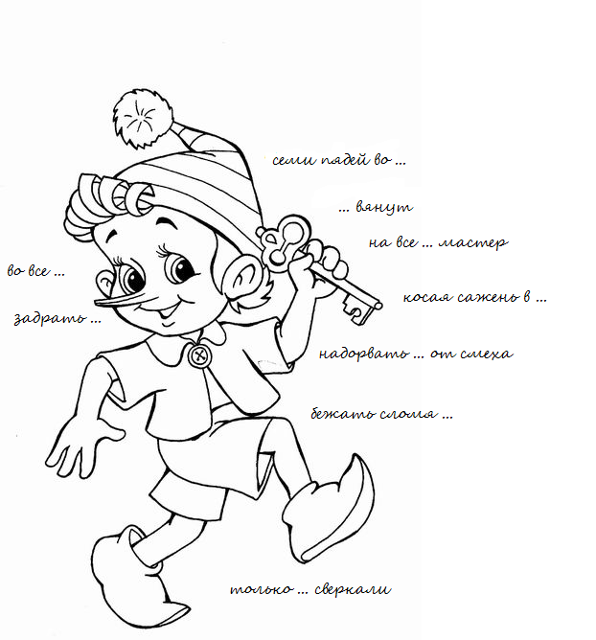

5. Работа с фразеологическими словарями.
З а д а н и е № 7 (устно)
Ребята, а что вы делаете, если не знаете значение какого-нибудь фразеологизма? (Обращаемся к фразеологическому словарю). Правильно, в этом нам помогают словари. У вас у каждого на парте лежат фразеологические словари. Давайте найдем и прочитаем значение фразеологизма «Танталовы муки» и
Давайте ещё раз прочтём стихотворение про Глеба:
Глеб у доски повесил нос.
Краснеет до корней волос.
Он в этот час, как говорится,
Готов сквозь землю провалиться.
О чём же думал он вчера,
Когда баклуши бил с утра?
Учитель: Сможем мы теперь узнать, что означает фразеологизм «бить баклуши»? Находят в словаре.

Что нам дает работа со словарями? (развивает нашу речь).
Экскурсия наша подходит к концу. Мы покидаем гостеприимных тружеников и говорим им фразеологизм (слайд 16): «До свидания!»
6. Подведение итогов урока. Рефлексия.
Ребята, вам понравилась экскурсия?(…) Мне тоже понравилась. Что мы с вами сегодня делали на уроке? (Вспоминали, что такое фразеологизмы , разделы науки о языке, обобщали наши знания).
Какие новые фразеологизмы вы узнали сегодня на уроке?
Давайте вспомним эпиграф к нашему уроку (слайд 15). Теперь вы понимаете, почему В.Г.Белинский назвал фразеологизмы оригинальными средствами?
Мы активно сегодня поработали, многое повторили, обобщили наши знания. Как каждый из вас оценит свой вклад в нашу общую работу? У вас на столах лежат карточки разных цветов. Красная – отлично, зеленая – хорошо, синяя – удовлетворительно. Поднимите, какую вы считаете нужным.
Но это ещё не конец нашей встречи. Я приготовила для вас интересную работу, выполнив которую, вы почувствуете себя писателями. В этой папке у меня начало сказки о современном школьнике по фамилии Зацепочкин (слайд 17). В ней много фразеологизмов. Я написала начало, а вы ее продолжите, не нарушая стиля и используя фразеологизмы. Мне кажется, у вас получится замечательная сказка, которую люди будут читать своим детям после рабочего дня. Тексты этой сказки есть у каждого из вас на парте. Но вам могут встретиться сочетания, значение которых могут быть вам не знакомы. Как вы поступите? Правильно, воспользуетесь фразеологическим словарем. Я желаю вам только удачи! Ни пуха, ни пера!
Мне было приятно с вами работать (слайд 18). Спасибо. До свидания
7. Домашнее задание.
Сформулируйте, какие умения вы будете тренировать дома.
НА ВЫБОР
1) Сделать свою книжку фразеологизмов, с иллюстрациями.
2). Выписать 5 фразеологизмов из произведений художественной литературы, подобрать к выписанным фразеологизмам синонимы и антонимы.

